

***Оформление Сомова Н.А.***

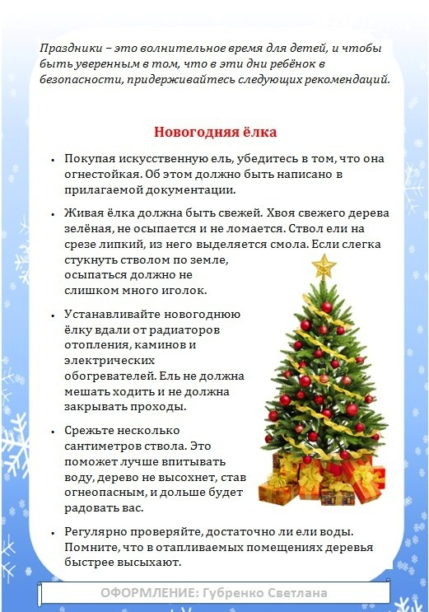

***Оформление Сомова Н.А.***



***Оформление Сомова Н.А.***

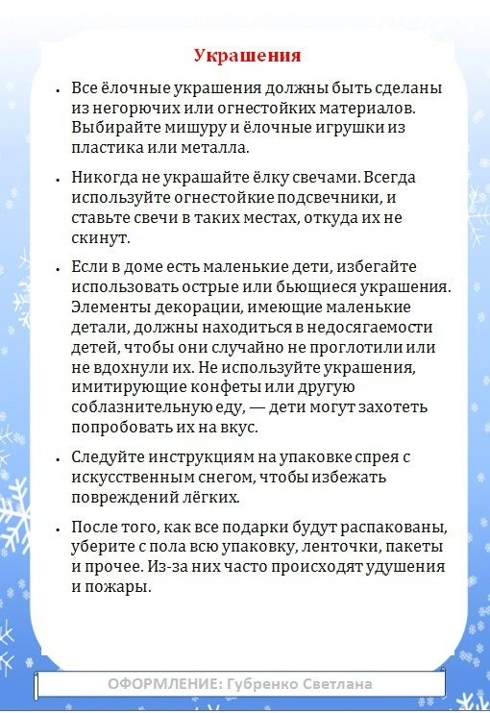

***Оформление Сомова Н.А.***

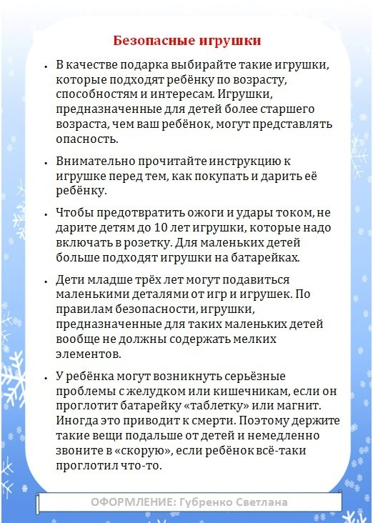

***Оформление Сомова Н.А.***

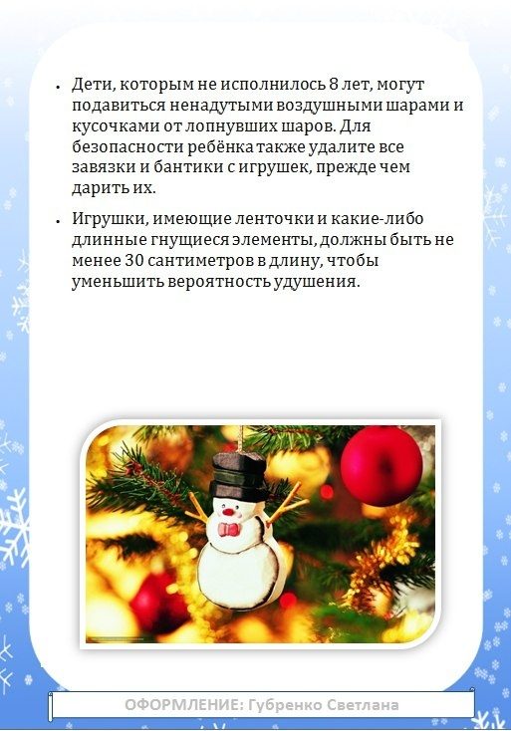

***Оформление Сомова Н.А.***

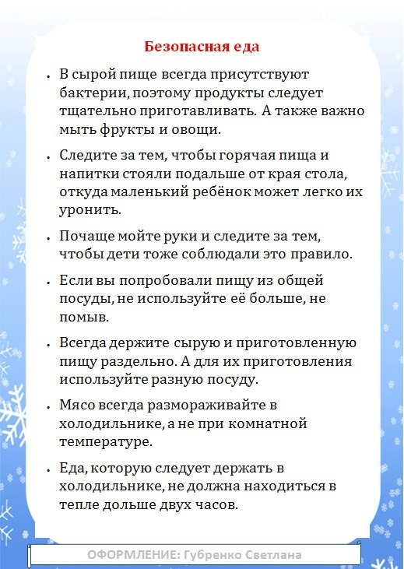

***Оформление Сомова Н.А.***

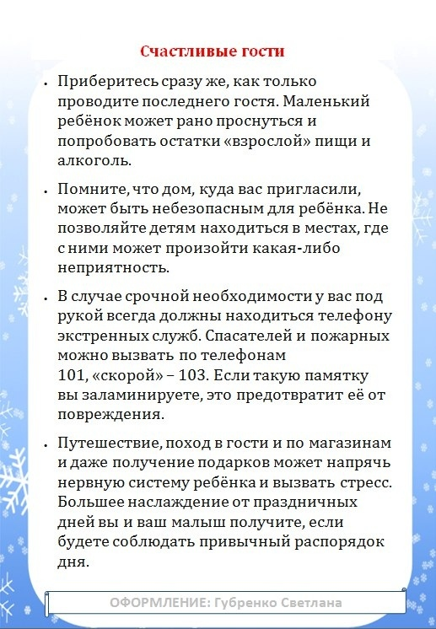

***Оформление Сомова Н.А.***

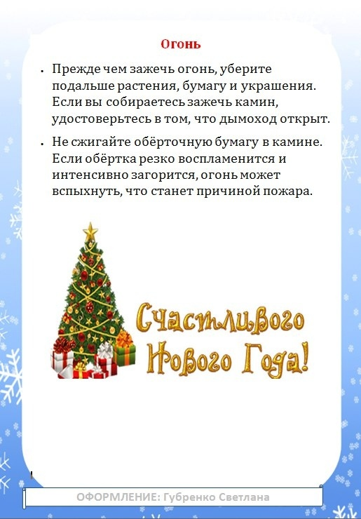

***Оформление Сомова Н.А.***